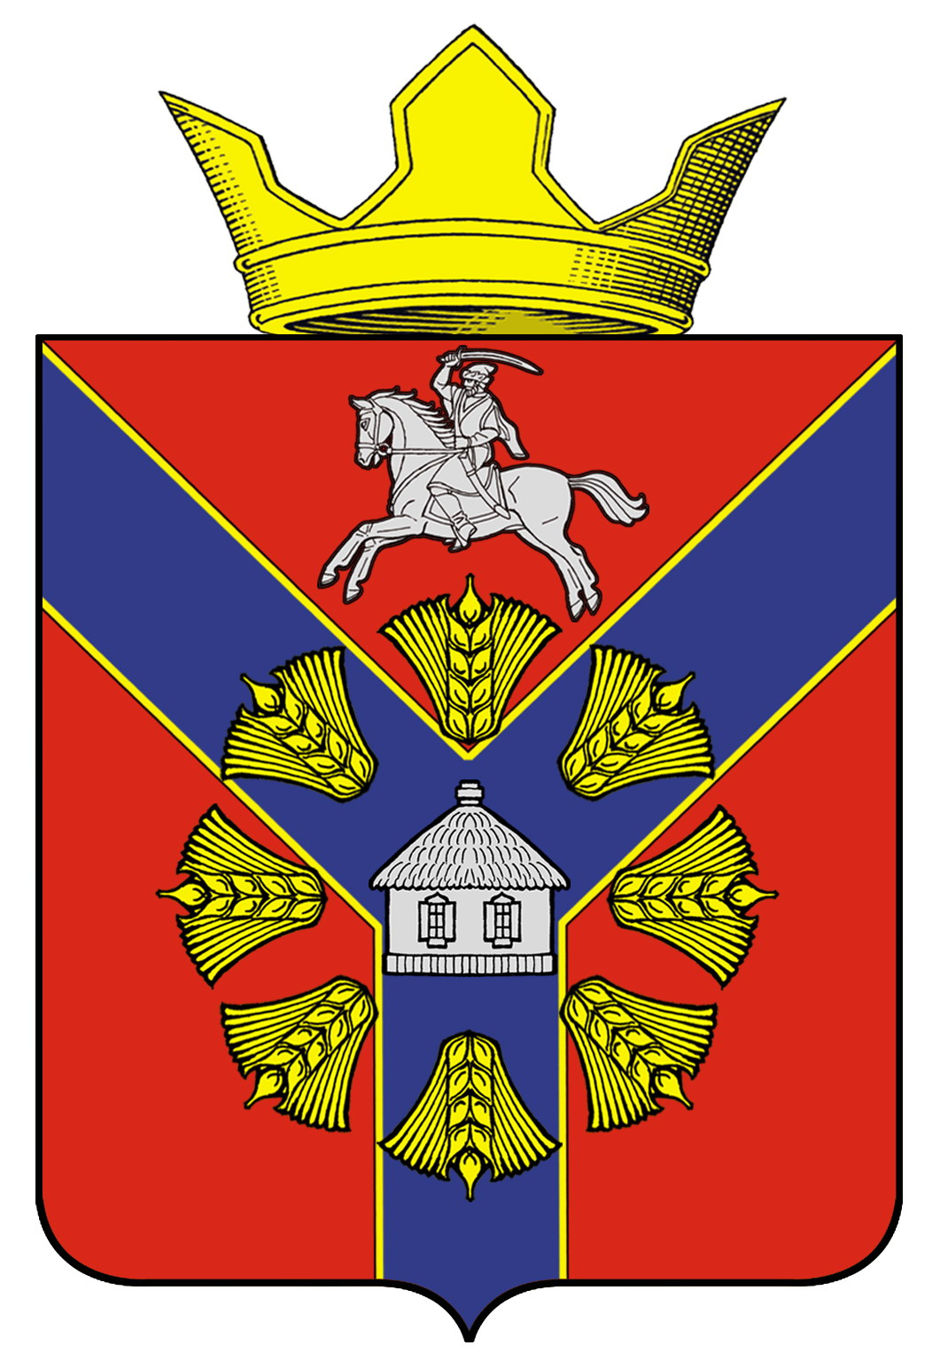
АДМИНИСТРАЦИЯ
БУКАНОВСКОГО СЕЛЬСКОГО ПОСЕЛЕНИЯ
КУМЫЛЖЕНСКОГО МУНИЦИПАЛЬНОГО РАЙОНА
ВОЛГОГРАДСКОЙ ОБЛАСТИ

ПОСТАНОВЛЕНИЕ

03 сентября 2021 г. № 61

О внесении изменений в постановление администрации Букановского сельского поселения от 30.12.2013 г. № 65 «О порядке создания, хранения, использования и восполнения резерва материальных ресурсов администрации Букановского сельского поселения Кумылженского муниципального района Волгоградской области для ликвидации чрезвычайных ситуаций»

Рассмотрев протест прокуратуры Кумылженского района Волгоградской области от 02.08.2021 г. № 7-39-2021 на п. 2 «Порядка создания, хранения, использования и восполнения резерва материальных ресурсов администрации Букановского сельского поселения Кумылженского муниципального района Волгоградской области для ликвидации чрезвычайных ситуаций» утвержденный постановлением администрации Букановского сельского поселения от 30.12.2013 г. № 65, руководствуясь Федеральным законом от 06.10.2003 г. № 131-ФЗ «Об общих принципах организации местного самоуправления в Российской Федерации»
ПОСТАНОВЛЯЮ:

1. Внести в Порядок создания, хранения, использования и восполнения резерва материальных ресурсов администрации Букановского сельского поселения Кумылженского муниципального района Волгоградской области для ликвидации чрезвычайных ситуаций» утвержденный постановлением администрации Букановского сельского поселения от 30.12.2013 г. № 65 (далее – Порядок) следующие изменения:
1.1. Пункт 2 Порядка изложить в новой редакции:
«2. Резерв создается заблаговременно в целях экстренного привлечения необходимых средств для первоочередного жизнеобеспечения пострадавшего населения, развертывания и содержания временных пунктов размещения и питания пострадавших граждан, оказания им помощи, обеспечения аварийно-спасательных и аварийно-восстановительных работ в случае возникновения чрезвычайных ситуаций».

2. Настоящее постановление вступает в силу со дня его обнародования в Букановской сельской библиотеке им. А.В. Максаева, и подлежит размещению на официальном сайте администрации Букановского сельского поселения в сети Интернет.

И.о. главы Букановского
сельского поселения А.Н. Луткова

